双流区张志勇名师工作室
简 讯
“双减”在线 趣味课堂
活动时间：2021年11月15日
参加人员：张志勇导师，工作室学员，高三专业任课教师
活动主题：《手绘线条图像-物像的多视角表达》课例研讨及经验交流
简讯记录：沈珈伊
简讯内容：

张志勇名师工作室于 2021 年 11 月 15 日在钉钉如期举行线上工作室活动，本次活动主题为——“双减”背景下的初中鉴赏课《手绘线条图像-物象的多视角表达》课例研讨及经验交流活动，由沈珈伊老师主持本次活动，主讲老师是沈珈伊老师。 本次活动首先由沈珈伊老师进行课例的说课讲说，然后其余老师进行研讨交流。

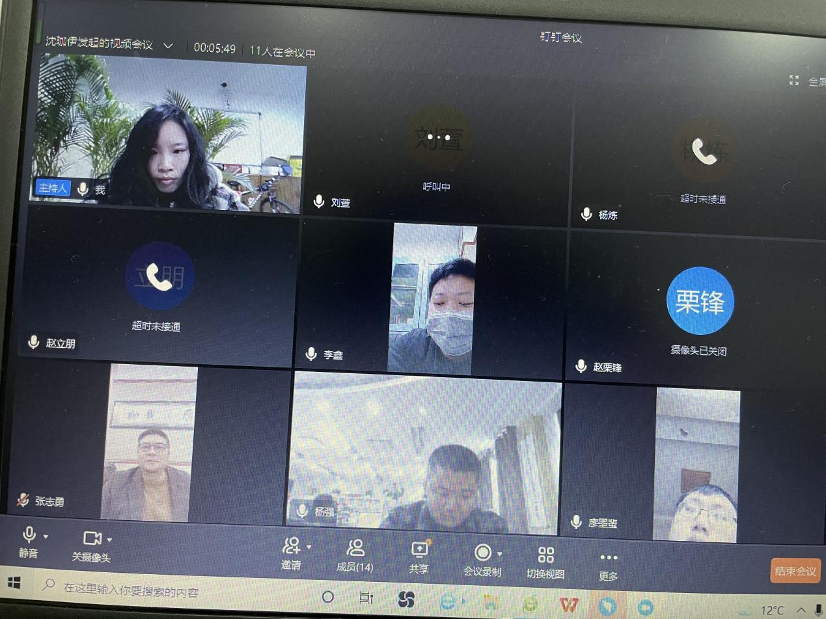

本次活动分为两个阶段：
阶段一：
沈老师对《手绘线条图像-物象的多视角表达》一刻进行了教材分析、学情分析后，阐述该课的教学目标及教学重难点，本课目标是让学生能从多个角度观察同一个物体，并能将生活中和学习中的物体运用手绘线条的方式结合平面表达和立体表达的方法表现出来。从学生的学习和生活中找出多个物象多视角表达的手绘图像的实例，让学生感受身边物体的多种物象表达方式，通过多角度观察与表达，整体认识物象的结构、形状，培养学生养成多角度观察物体的习惯，以及对物体进行多视角观察分析的能力。从而通过对生活、学习中多视角表达的关注，感受到用手绘线条图像进行交流与表达的乐趣，激发学生对专业学习的兴趣，对美术专业的学习产生美好的学习愿望。在经过本课的学习后，学生能掌握物象多视角表达的主要方法是平面表达和立体表达并且理解物象多视角表达的方法，并用手绘线条的方式画出物象的多视角图。
在本课教学过程中，沈老师利用以多视角观察实物的方法，激起学生兴趣。再结合本校特色教学用具让学生能更直观的理解物象的多视角表达的应用及手绘线条图像的方法。最后以微课的方式将多视角表达的方法展现出来。学生听课后进行实践。

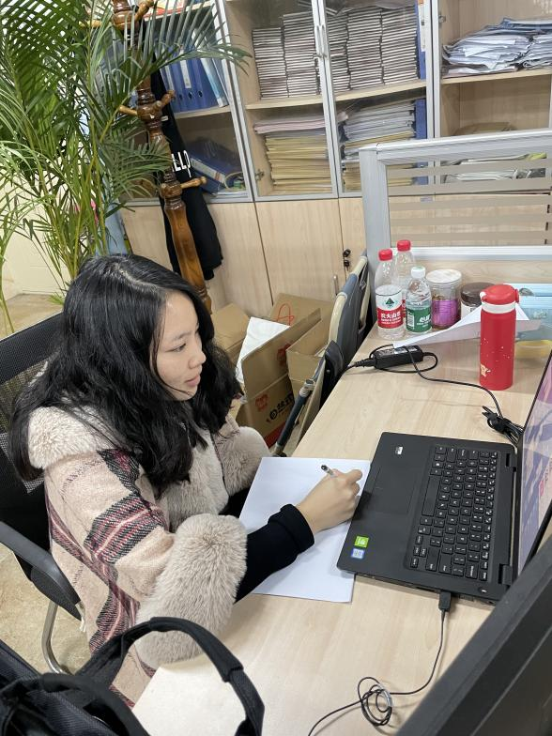

阶段二：
张志勇导师及其他老师针对沈老师的研究课，进行了评课。
导师指出，老师讲解的很细腻，每一步知识点都讲解的很明确，但应
该增加与学生的互动，本堂课教学设计立足学生学习生活，来源于生活又高于生活，有震撼力；真正体现了以学生为主体的研究性，学生在教师的引导下，能够自主的眼到、脑到、心到，主动参与教学活动中；现代多媒体技术在本课得到合理使用，而又不依赖、不泛滥，难能可贵。但在微课视频的处理上，可以增加一些文字细节。紧接着学员们依次交流了听课的一些建议和长处，给了沈老师很多的建议以及鼓励。也针对一些课堂问题，进行了探讨。

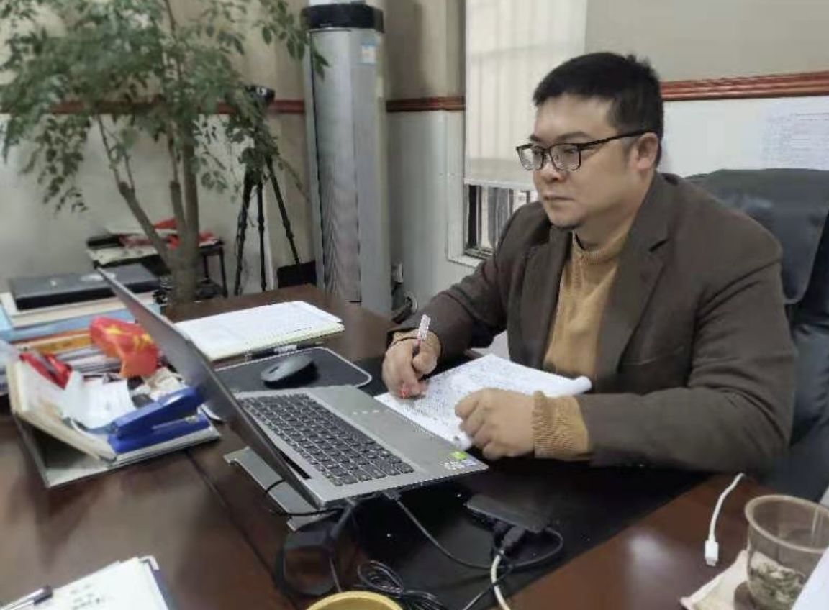

最后，本次活动让部分高中老师了解到初中的鉴赏课课堂教学也充满了趣味性。我们要一起努力优化课堂教学方式，创建生命课堂，做优质的美育教育，要大力推动美术学科核心素养的建设，大力推动我校美术学科品牌化建设；教师们要有紧迫感，大力提升自身素质，积极参与，工作做扎实，做细致；以课堂教学为载体，研究我校初高中课程体系一体化建设。

